ACT 3

Índice
Ejercicio2_3_1 2
Ejercicio2_3_2 3
Ejercicio2_3_3 4
Ejercicio2_3_4 5
Ejercicio2_3_5. 6

Ejercicio2_3_1

Realiza un programa que pida dos números enteros y que luego muestre el resultado de su multiplicación. Ejemplo:
Este programa multiplica dos números enteros.
Por favor, introduzca el primer número: 24
Introduzca el segundo número: 32
24 * 32 = 768

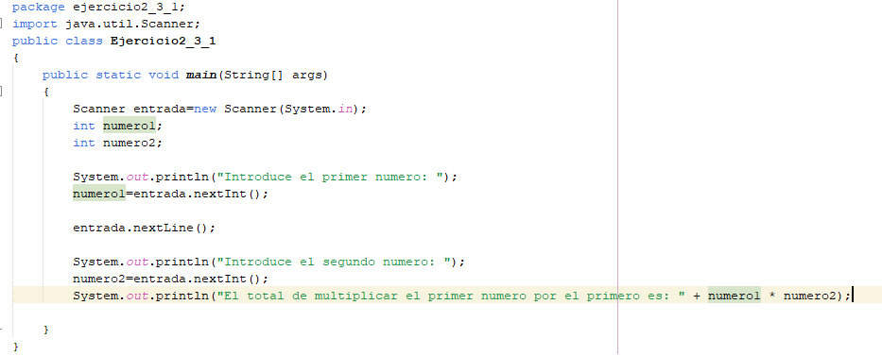
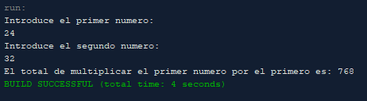

Ejercicio2_3_2

Escribe un programa que sume, reste, multiplique y divida dos números introducidos por teclado. Los números que introduce el usuario podrían tener decimales.
Ejemplo:
Por favor, introduzca el primer número: 3
Introduzca el segundo número: 77
x = 3.0
y = 77.0
x + y = 80.0
x - y = -74.0
x / y = 0.03896103896103896
x * y = 231.0

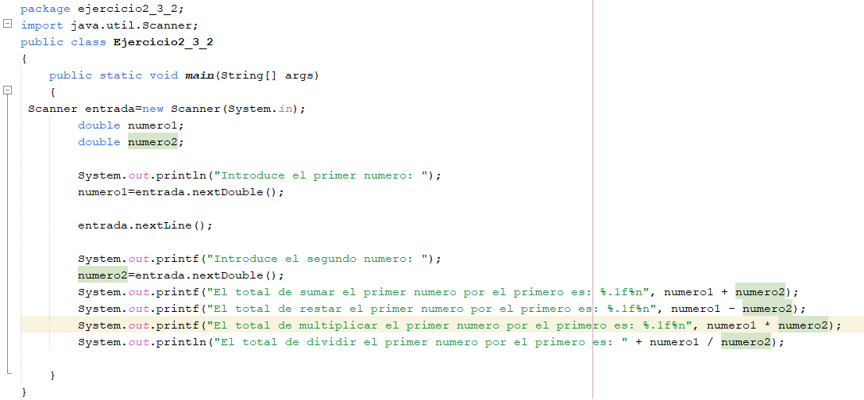
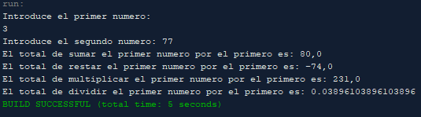

Ejercicio2_3_3

Escribe un programa que calcule el total de una factura a partir de la base imponible.
Ejemplo:
Por favor, introduzca la base imponible (precio del artículo sin IVA): 18.45
Base imponible 18,45 €
IVA (21%) 3,87 €
-----------------------------------
Total 22,32 €

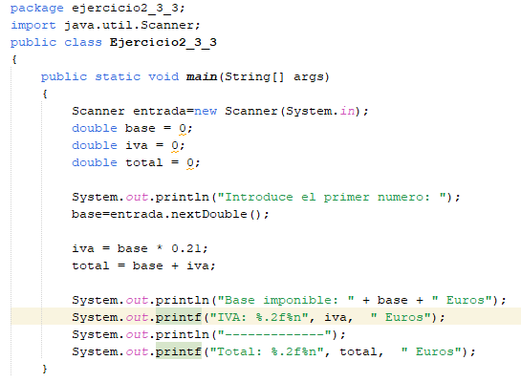
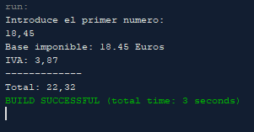

Ejercicio2_3_4

Escribe un programa que calcule el salario semanal de un empleado en base a las horas trabajadas, a razón de 12 euros la hora
Ejemplo:
Por favor, introduzca el número de horas trabajadas durante la semana: 40
Su salario semanal es de 480 euros.

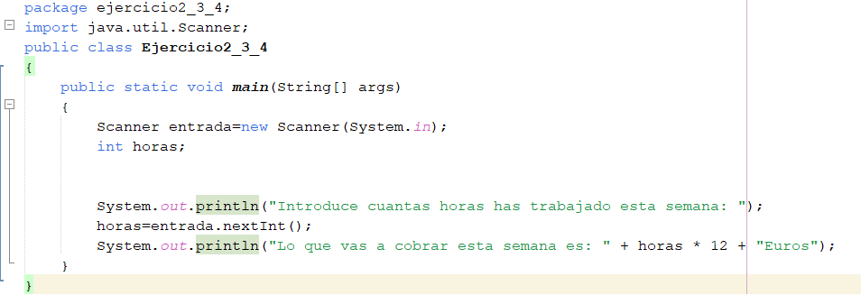
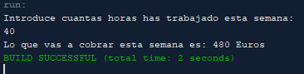

Ejercicio2_3_5.

Realiza un programa que calcule la nota que hace falta sacar en el segundo examen de la asignatura Programación para obtener la media deseada. Hay que tener en cuenta que la nota del primer examen cuenta el 40% y la del segundo examen un 60%.
Ejemplo:
Introduzca la nota del primer examen: 7
¿Qué nota quiere sacar en el trimestre? 8.5
Para tener un 8.5 en el trimestre necesita sacar un 9.5 en el segundo examen.

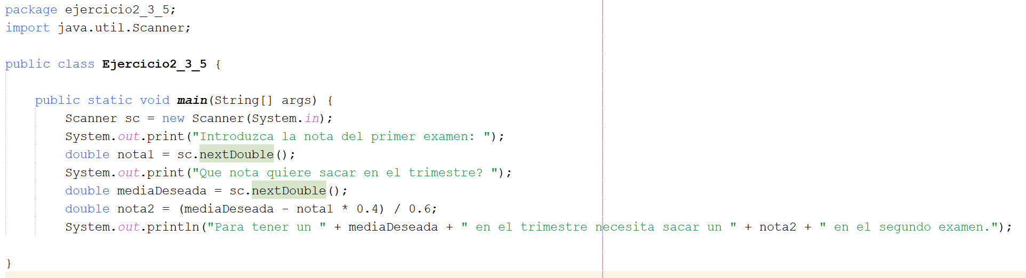
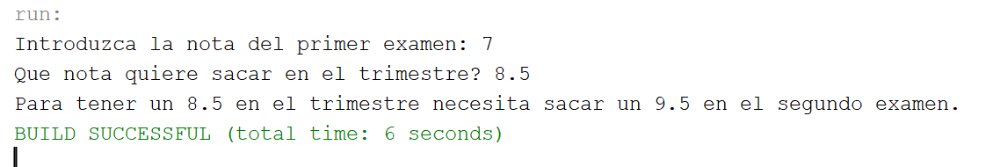

Ejercicio2_3_6.

Crea un programa que pida: 1. La cantidad en stock de un producto (entero). 2. El nombre del producto (texto). 3. El precio unitario (decimal). Después, el programa debe mostrar:
• El nombre del producto.
• La cantidad.
• El precio unitario.
• El precio total.
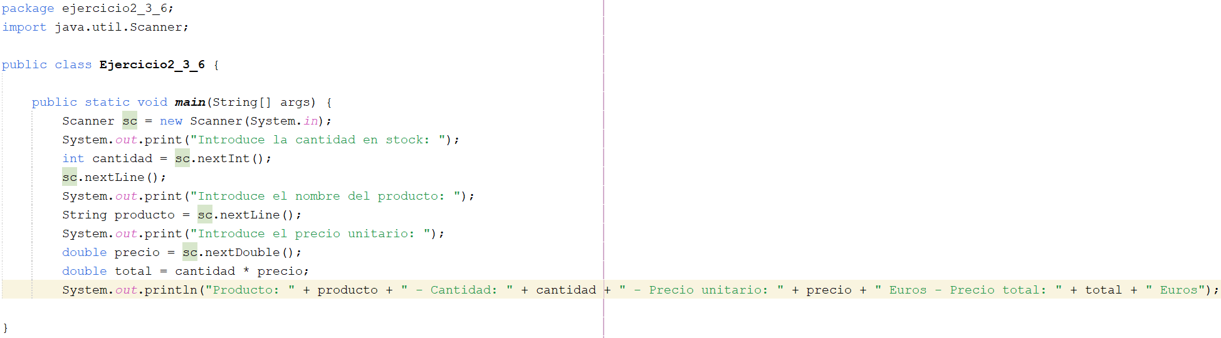
Ejemplo: Introduce la cantidad en stock: 5 Introduce el nombre del producto: Lápiz Introduce el precio unitario: 1.25 Producto: Lápiz - Cantidad: 5 - Precio unitario: 1.25 € - Precio total: 6.25 €

